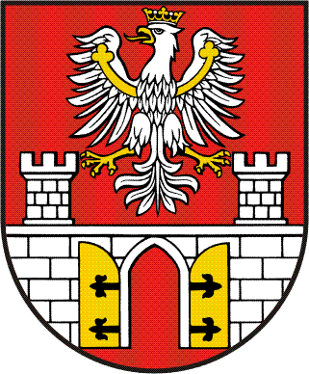
Będzin, 9 sierpnia 2017 r.

OGŁOSZENIE

Na podstawie art. 19a ust. 3 ustawy z dnia 24 kwietnia 2003 roku o działalności pożytku publicznego i o wolontariacie (t.j. Dz. U. 2016 r., poz. 1817 ze zm.) podaje się do publicznej wiadomości treść oferty Stowarzyszenia Przyjaciół Miasta i Gminy Siewierz na dofinansowanie realizacji zadania publicznego
w zakresie kultury, sztuki, ochrony dóbr kultury i dziedzictwa narodowego pn: „Dzień na ludowo w Powiecie Będzińskim”.
Zgodnie z treścią art. 19a ust. 4 ustawy o działalności pożytku publicznego
i o wolontariacie, każdy w terminie 7 dni roboczych od zamieszczenia oferty może zgłosić uwagi dotyczące oferty.
Wszelkie uwagi dotyczące oferty Stowarzyszenia Przyjaciół Miasta i Gminy Siewierz zamieszczonej w Biuletynie Informacji Publicznej oraz na stronie internetowej Starostwa Powiatowego w Będzinie należy przesłać na adres Starostwa Powiatowego w Będzinie, ul. Sączewskiego 6 lub na adres poczty elektronicznej e-mail: rzecznik@powiat.bedzin.pl z dopiskiem: Uwagi do oferty na realizację zadania publicznego.

POWIAT

BĘDZIŃSKI

ZARZĄD

POWIATU

BĘDZIŃSKIEGO

Starostwo Powiatowe
ul. Sączewskiego 6
42–500 Będzin
tel. + 48 32 368 07 00
faks + 48 32 267 79 33

